苏州工业园区会计服务外包
示范基地暨会计学会电子期刊

二〇二四年第一期（总第六十三期） 2024 年 3 月

本期要目 基地/学会信息
 强交流 听心声 促发展 园区财政审计局联合示范 基地走访调研会计师事务所
 园区示范基地与新加坡特许会计师协会举行视频交 流会
 财政审计局相关负责人列席指导东方华星建设管理

（江苏）有限公司党支部组织生活会

 筑消防意识 守安全底线 园区专业服务行业党委举 办消防安全专题培训

业内动态
 苏州首次对上市公司会计信息质量开展财政监督调 查
 园区召开 ESG 产业发展推进大会

 苏州市第一期高端会计人才培训班开班仪式暨上海 国家会计学院“苏州教学基地”项目启动仪式成功

举办

政策速递
 关于印发《关于新时代加强和改进代理记账工作的 意见》的通知
 关于印发《代理记账基础工作规范（试行）》的通知

 关于强化上市公司及拟上市企业内部控制建设 推 进内部控制评价和审计的通知
 关于印发《关于加强会计师事务所基础性标准体系 建设的指导意见》的通知
 关于印发《关于进一步加强公立医院内部控制建设 的指导意见》的通知
 关于加强行政事业单位数据资产管理的通知

基地/学会信息

强交流 听心声 促发展

园区财政审计局联合示范基地走访调研会计师事务所 近日，园区财政审计局和园区会计服务外包示范基地相
关负责人在园区人大工委副主任郭纲的率领下，深入专业服 务业行业一线，先后走访了德勤会计师事务所苏州分所、苏 州金鼎会计师事务所等专业服务机构，了解其业务开展情况、 执业能力情况、人员结构情况以及存在的困难和问题等，听 取其对园区专业服务业管理和服务工作的意见和建议。
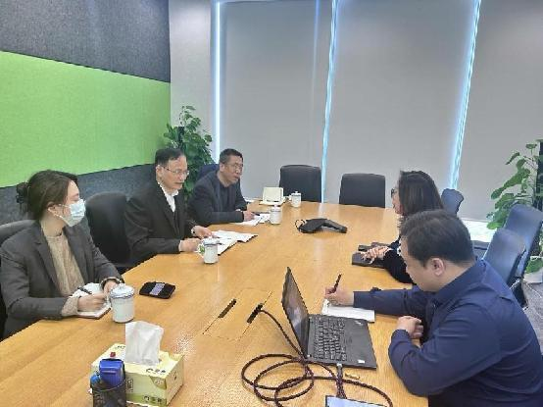
面对 2023 年复杂严峻的国内外经济形势，德勤会计师 事务所苏州分所和苏州金鼎会计师事务所持续开拓业务，积

极赋能产业，业务收入均取得了稳健增长。调研组对此予以

肯定，并对其多年来在园区乃至苏州经济社会发展中作出的 贡献致以感谢。调研组希望各事务所要提高政治站位，坚持 规范发展，强化执业效能，继续发挥中介机构的监督作用， 提升行业竞争能力和经济效益，在服务园区经济高质量发展 中彰显更大担当。调研组指出，财政审计局和会计服务外包 示范基地要持续做好服务，积极争取政策，为促进行业健康 发展营造良好的生态环境。园区人大工委也将发挥桥梁纽带 作用，集聚相关单位合力，为推动园区加快建设开放创新的 世界一流高科技园区积极贡献力量。
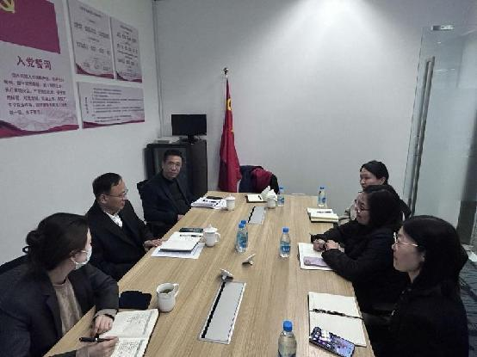

拓展朋友圈 提升国际化

园区财政审计局与新加坡特许会计师协会举行交流会

1 月 23 日下午，园区会计服务外包示范基地、苏州市注 册会计师协会与新加坡特许会计师协会举行视频交流会。

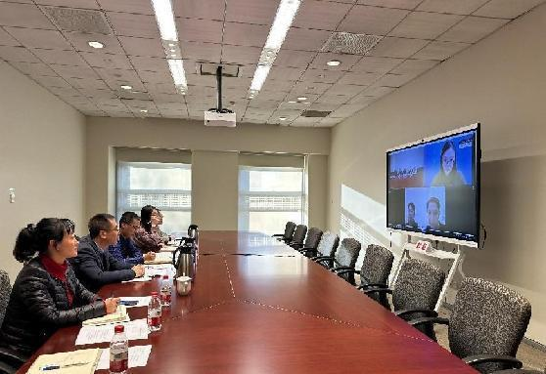
会上，新加坡特许会计师协会相关负责人介绍了新加坡 特许会计师协会发展情况和与中国各地的合作情况，苏州市 注册会计师协会和园区示范基地相关负责人分别介绍了苏 州市和园区注册会计师行业发展情况，并就会计人才交流培 训、行业新业务交流研讨、构建跨国服务网络等方面的合作 设想进行了沟通探讨。
本次视频交流开启了园区财政审计局与新加坡特许会计 师协会合作交流的新篇章，拉进了双方的距离、增强了彼此 的信任，也为进一步合作奠定了良好的基础。

财政审计局相关负责人列席指导东方华星建设管理（江苏）

有限公司党支部组织生活会

1 月 12 日下午，苏州工业园区财政审计局副局长、专业 服务行业党委书记俞海明列席指导东方华星建设管理（江苏） 有限公司党支部（以下简称“东方华星支部”）组织生活会， 并在会上作点评讲话。
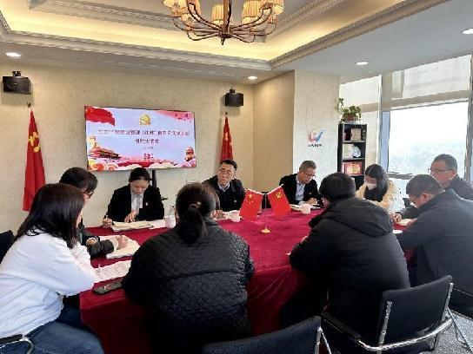

会上，东方华星支部书记对支部党建工作进行总结和计 划，全体党员紧密联系工作实际和个人经历，逐一进行了批 评与自我批评，深入查找自身存在的突出问题，深刻剖析思 想根源，明确了今后的努力方向和改进措施。
俞海明对东方华星支部的党建工作给予了肯定。他表示， 东方华星支部组织生活制度较为健全、落实到位，在廉洁自

律、履行社会责任、创先争优等方面也有突出的表现。他指

出，支部党员对此次组织生活会思想上高度重视、态度严肃 认真、会前准备充分、联系实际紧密、问题剖析透彻，会议 达到了预期效果。
俞海明强调，要强化学习扎实推动发展，坚持读原著学 原文悟原理，认真研读党的二十大报告和党章，深入学习习 近平总书记江苏和苏州工作重要讲话重要指示精神。要加强 内部治理，严格质量控制，加强职业道德和专业胜任能力建 设，不断提高执业质量，守牢执业底线，充分发挥专业服务 机构对经济社会的执业监督作用，维护行业良好有序的竞争 环境。要紧紧围绕高质量发展首要任务，深刻领会习近平总 书记关于“以学促干”的最新指示，持续提升支部党建工作水 平，在规范化建设的基础上，创出亮点，创出特色，擦亮党 建品牌，把党的政治优势、组织优势转化为企业和产业的发 展动力和发展优势，以高质量党建引领园区经济高质量发展。

筑消防意识 守安全底线 园区专业服务行业党委举办消防安全专题培训

为认真贯彻落实习近平总书记关于安全生产的重要指示 批示精神, 提高专业服务行业的消防法制观念和消防安全 意识，切实压实专业服务机构安全生产和消防安全主体责任， 2024 年 3 月 27 日下午，园区专业服务行业党委在星海大厦

党群服务中心举办消防安全专题培训，下属各支部安全生产

负责人和工作人员约 30 人参加。

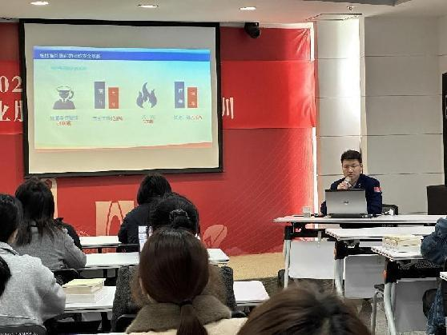

培训会上，苏州工业园区消防救援大队程蕾队长结合近 期火灾事故案例，详细介绍了火灾发生的原因、火灾的特点 和危害，重点讲解了初起火灾扑救处置方法、火场疏散逃生、 常见消防设施使用方法以及家庭火灾防范措施等消防安全 常识。同时，提醒单位安全生产负责人要牢固树立消防安全 意识，严格落实消防安全责任，及时排查火灾隐患，结合本 单位实际情况制定相应的灭火应急疏散预案，定期组织员工 进行消防安全演练。

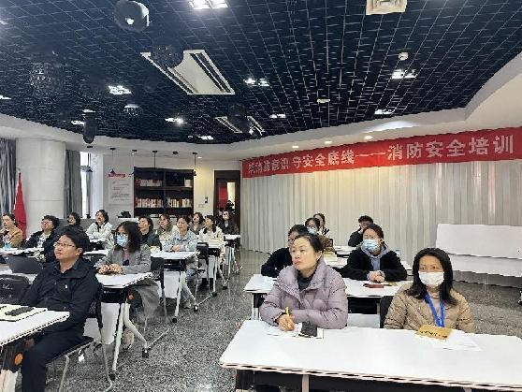

本次培训通过普及消防安全知识，助力各支部提升了安

全生产的防范意识和应急处置突发事件的能力，增强了安全 生产工作责任感、使命感，进一步筑牢了专业服务机构消防 安全“防火墙”。

业内动态

苏州首次对上市公司会计信息质量开展财政监督调查

为贯彻落实中办、国办《关于进一步加强财会监督工作 的意见》精神，今年，苏州市财政局充分发挥财会监督职能 作用，首次对苏州地区上市公司 2022 年度的会计信息质量

开展了财政监督调查。

一是聚焦“风险点”精准监督。调查以“提升上市公司财务 报告内部控制有效性和会计信息质量”为主要目的，通过被 出具非标准审计意见等三个维度筛选公司，最终从苏州地区 上市公司中筛选确定 4 家公司开展监督调查。调查重点针对 企业会计信息失真、会计准则使用不当、内部控制制度及执 行缺位等行为，有效规范我市财经秩序，促进经济社会健康 发展。
二是构建“多层次”联动监督。调查由苏州市财政局统一 组织，公司所在县级市（区）财政局担任牵头调查，其他县 级市（区）和部分镇（街道）财监人员参与调查。同时，苏 州市财政局聘请中介机构专业人员配合工作。通过市县两级 上下联动，凝聚全市财政部门监督队伍合力，切实压实了属 地财政本地区财会监督工作的主体责任、发挥了就近监督的 优势，进一步增强了基层财政监督能力。
三是提升“全方位”监督效能。强化监督结果应用，对发 现的问题持续跟踪督导，以查促改提高上市公司财务管理水 平。同时调查为我市财会监督队伍积累了涉企检查经验， 在 全市营造了财会监督严监管的良好氛围，为进一步健全财会 监督体系、提升财会监督效能，全面开展上市公司财会监督 工作奠定了坚实基础。
（来源：苏州市财政局）

园区召开 ESG 产业发展推进大会

为深入学习贯彻党的二十大精神，全面落实国家“双碳” 战略部署，3 月 19 日，苏州工业园区 ESG 产业发展推进大会 顺利召开。大会旨在聚焦 ESG 专业领域，进一步推动园区产 业绿色化、高质量发展，为园区新质生产力发展增添强劲动 能，共同绘就 ESG 产业发展蓝图。

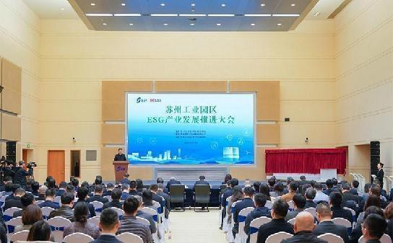

苏州市委常委、苏州工业园区党工委书记沈觅，新加坡

企业发展局中国司华东区副司长杨燕仪，苏州工业园区党工 委副书记、管委会主任吴宏，原国家质检总局总工程师、原 中国质量万里行促进会会长刘兆彬，苏州工业园区党工委、 管委会领导卢渊、刘华、邹小伟出席活动。此次大会由苏州 工业园区管理委员会主办，苏州新建元控股集团有限公司承

办，苏州工业园区城市发展研究院协办，近 50 家知名 ESG

评级、认证、咨询机构及绿色金融机构的近百位代表参会。 会上，苏州工业园区经济发展委员会发布《苏州工业园
区 ESG 产业发展行动计划》《苏州工业园区关于推进 ESG 发 展的若干措施》。园区将通过一系列“政策套餐”，为园区 ESG 产业发展、应用实践，提供强大引擎。
新建元集团分别与国内外 ESG 知名研究机构、认证评级 机构、金融投资机构进行合作签约。未来，各签约机构将充 分发挥 ESG 学术、产业、资本等多重优势，在更多领域、更 深层次与园区交流合作，实现良性互动、互利共赢。
中新绿色可持续发展研究中心、苏州 ESG 研究中心、苏 州工业园区 ESG 联盟、苏州工业园区 ESG 产业创新中心正式 揭牌。园区将以“三中心、一联盟”成立为契机，在深入开 展中新绿色低碳合作、ESG 理论研究、ESG 标准制定、ESG 重大项目招引等工作，努力为园区 ESG 发展打造更强产业集 聚载体、构建更优合作交流平台。
会上，ESG 行业专家还通过主题分享、圆桌会议等形式， 为园区 ESG 产业发展贡献智慧和策略。
（来源：苏州工业园区管委会）

苏州市第一期高端会计人才培训班开班仪式暨上海国家会

计学院“苏州教学基地”项目启动仪式成功举办 为积极实施苏州市人才发展战略，全面提升会计行业核
心竞争力，更好地发挥会计工作在苏州经济社会建设中的基 础性作用，努力培养一批高素质的会计管理人才，苏州市第 一期高端会计人才培训班于 2024 年 3 月 12 日在苏州顺利开 班。苏州市财政局党组书记、局长刘小玫，苏州市委组织部 副部长陈雪荣，上海国家会计学院党委委员、副院长张各兴， 苏州市财政局党组成员、副局长颜晓，以及苏州市财政会计 学会特邀理事，各县级市（区）财政局分管会计工作领导等 出席了开班仪式。
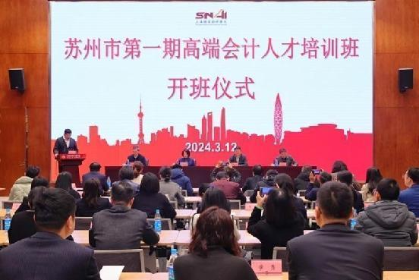
张各兴代表学院向成功入选苏州市第一期高端会计人才 培训班的各位学员表示热烈欢迎，对苏州市财政局长期以来

对学院的信任和支持表示衷心感谢。他向大家介绍了学院的

建院背景、“不做假账”校训的由来以及高端会计人才的发 展历程等基本情况，并预祝苏州市首期高端会计人才培训取 得圆满成功，希望学员们学有所成。
刘小玫代表苏州市财政局（财政会计学会）向通过层层 选拔、顺利进入首期培训班的 53 位同学表示热烈祝贺和诚 挚欢迎，对上海国家会计学院、苏州市委组织部对苏州市会 计人才培养工作的大力支持表示衷心的感谢。
刘小玫介绍了近年来苏州市财政局在促进会计审计评估 专业服务业发展方面的各项举措，并对学员提出了四点希望： 一是坚守底线、追求高线；二是重质求效、笃行致远；三是 学用结合、务实创新；四是高端引领、行业提升。在高端会 计人才这片沃土上，希望大家把荣誉变成责任和动力，牢记 自己肩负的使命，通过此次高端会计人才培训收获新的知识、 结交新朋友、开拓新视野、构建新的事业蓝图，实现高端会 计人才价值，为引领会计审计评估行业实现更高质量发展贡 献青春、智慧和力量。
活动现场，上海国家会计学院“苏州教学基地”项目正 式启动，开启苏州市会计审计评估行业与高校产学研融合新 篇章。苏州市财政局和上海国家会计学院将依托“苏州教学 基地”项目平台，共同合作创建产学研协同创新机制，服务 和融入长三角一体化，进一步推进苏州市会计审计评估服务

行业高质量发展，共同推动沪苏两地专业服务功能深度融合。

（来源：苏州市财政局）

政策速递
关于印发《关于新时代加强和改进代理记账工作的意见》的 通知
http://kjs.mof.gov.cn/zhengcefabu/202311/t20231124_3918213.htm

关于印发《代理记账基础工作规范（试行）》的通知

http://kjs.mof.gov.cn/zhengcefabu/202311/t20231124_3918214.htm

关于强化上市公司及拟上市企业内部控制建设 推进内部控

制评价和审计的通知

http://kjs.mof.gov.cn/zhengcefabu/202312/t20231215_3922541.htm

关于印发《关于加强会计师事务所基础性标准体系建设的指

导意见》的通知

http://kjs.mof.gov.cn/zhengcefabu/202402/t20240206_3928412.htm

关于印发《关于进一步加强公立医院内部控制建设的指导意

见》的通知

http://kjs.mof.gov.cn/zhengcefabu/202312/t20231225_3923748.htm

关于加强行政事业单位数据资产管理的通知

http://zcgls.mof.gov.cn/zhengcefabu/202402/t20240207_3928525.htm

